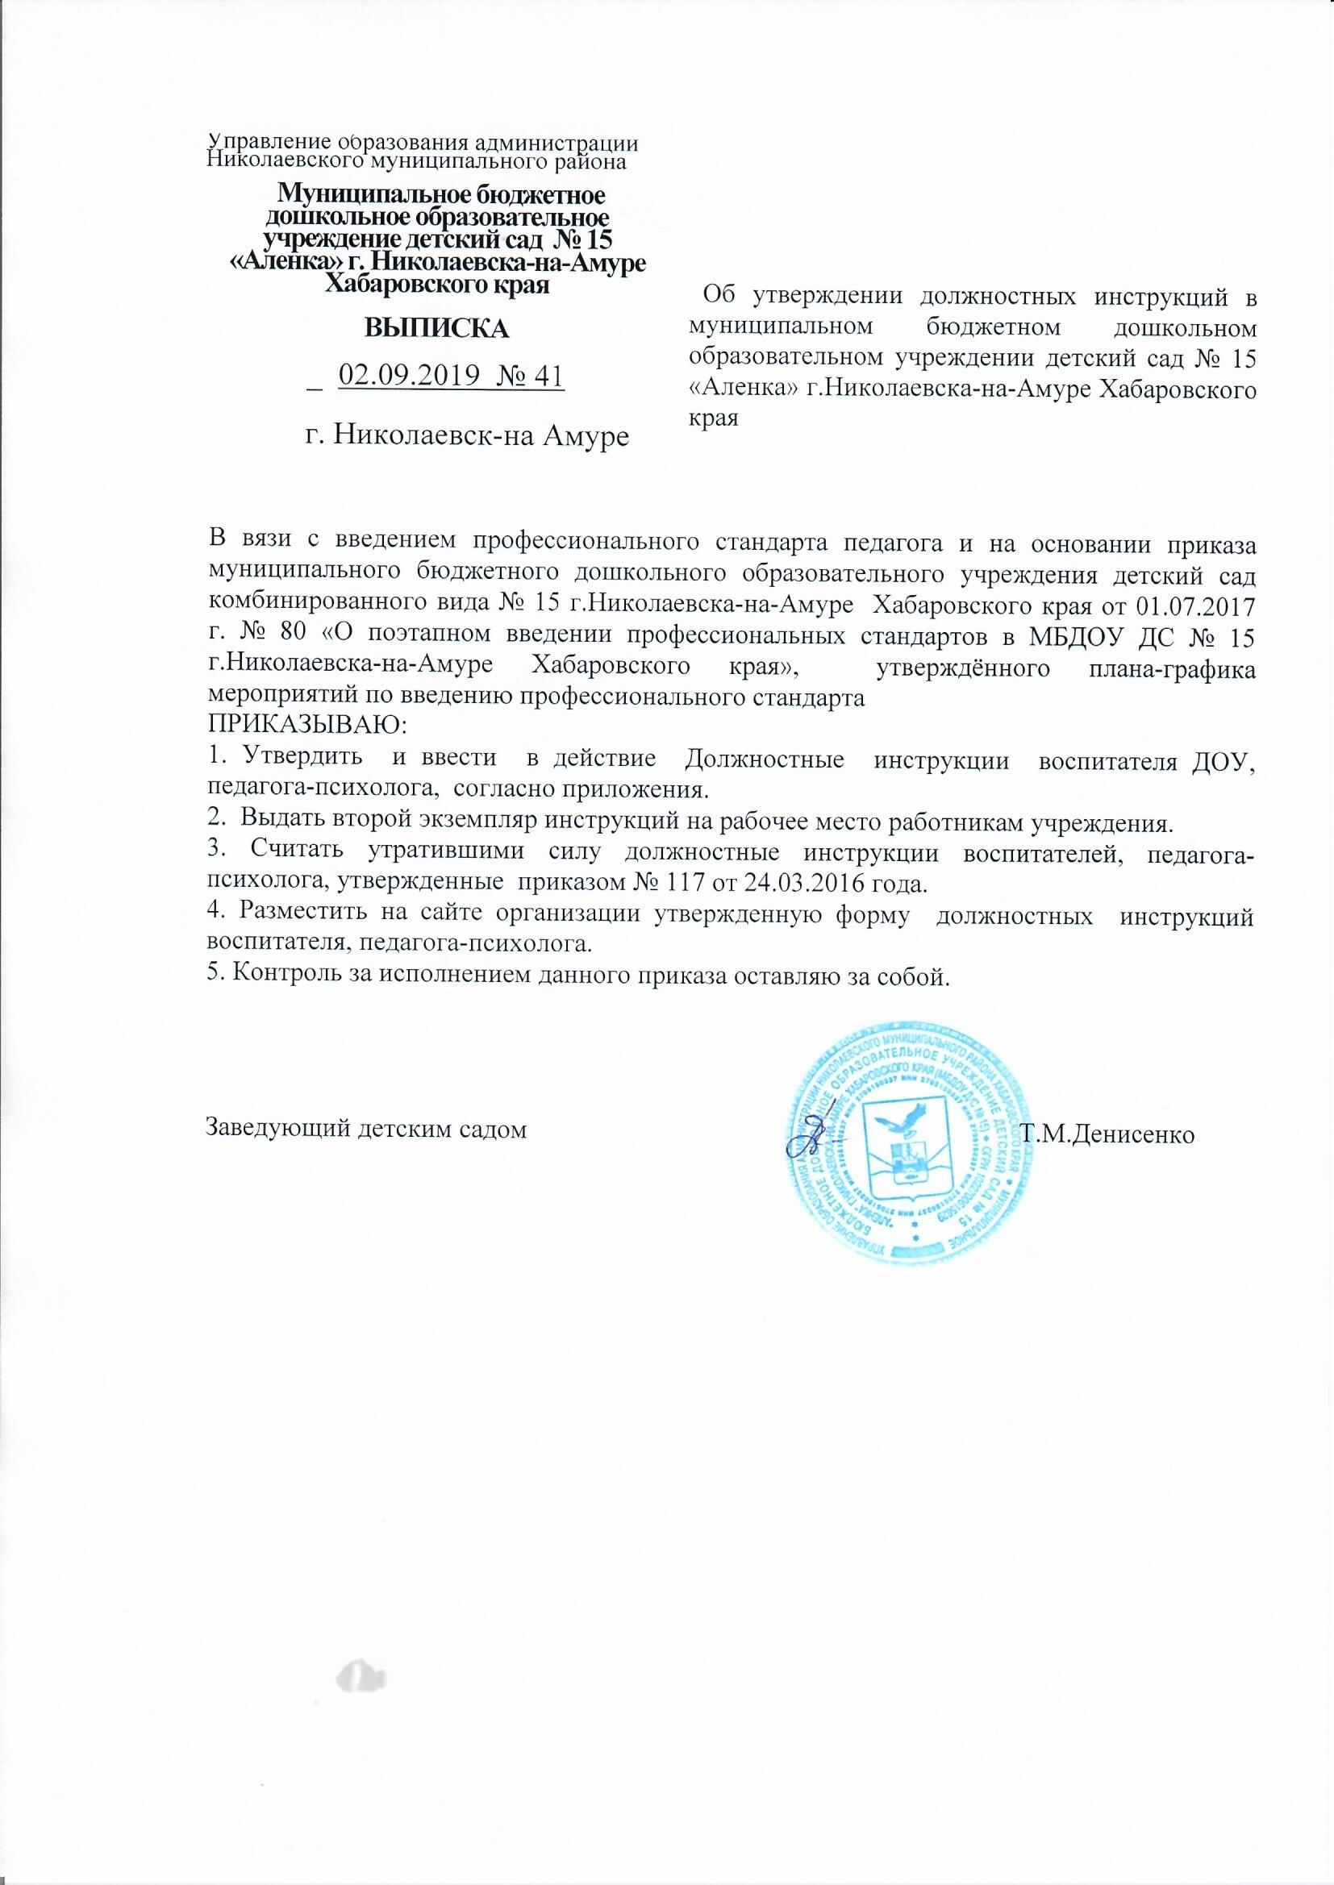

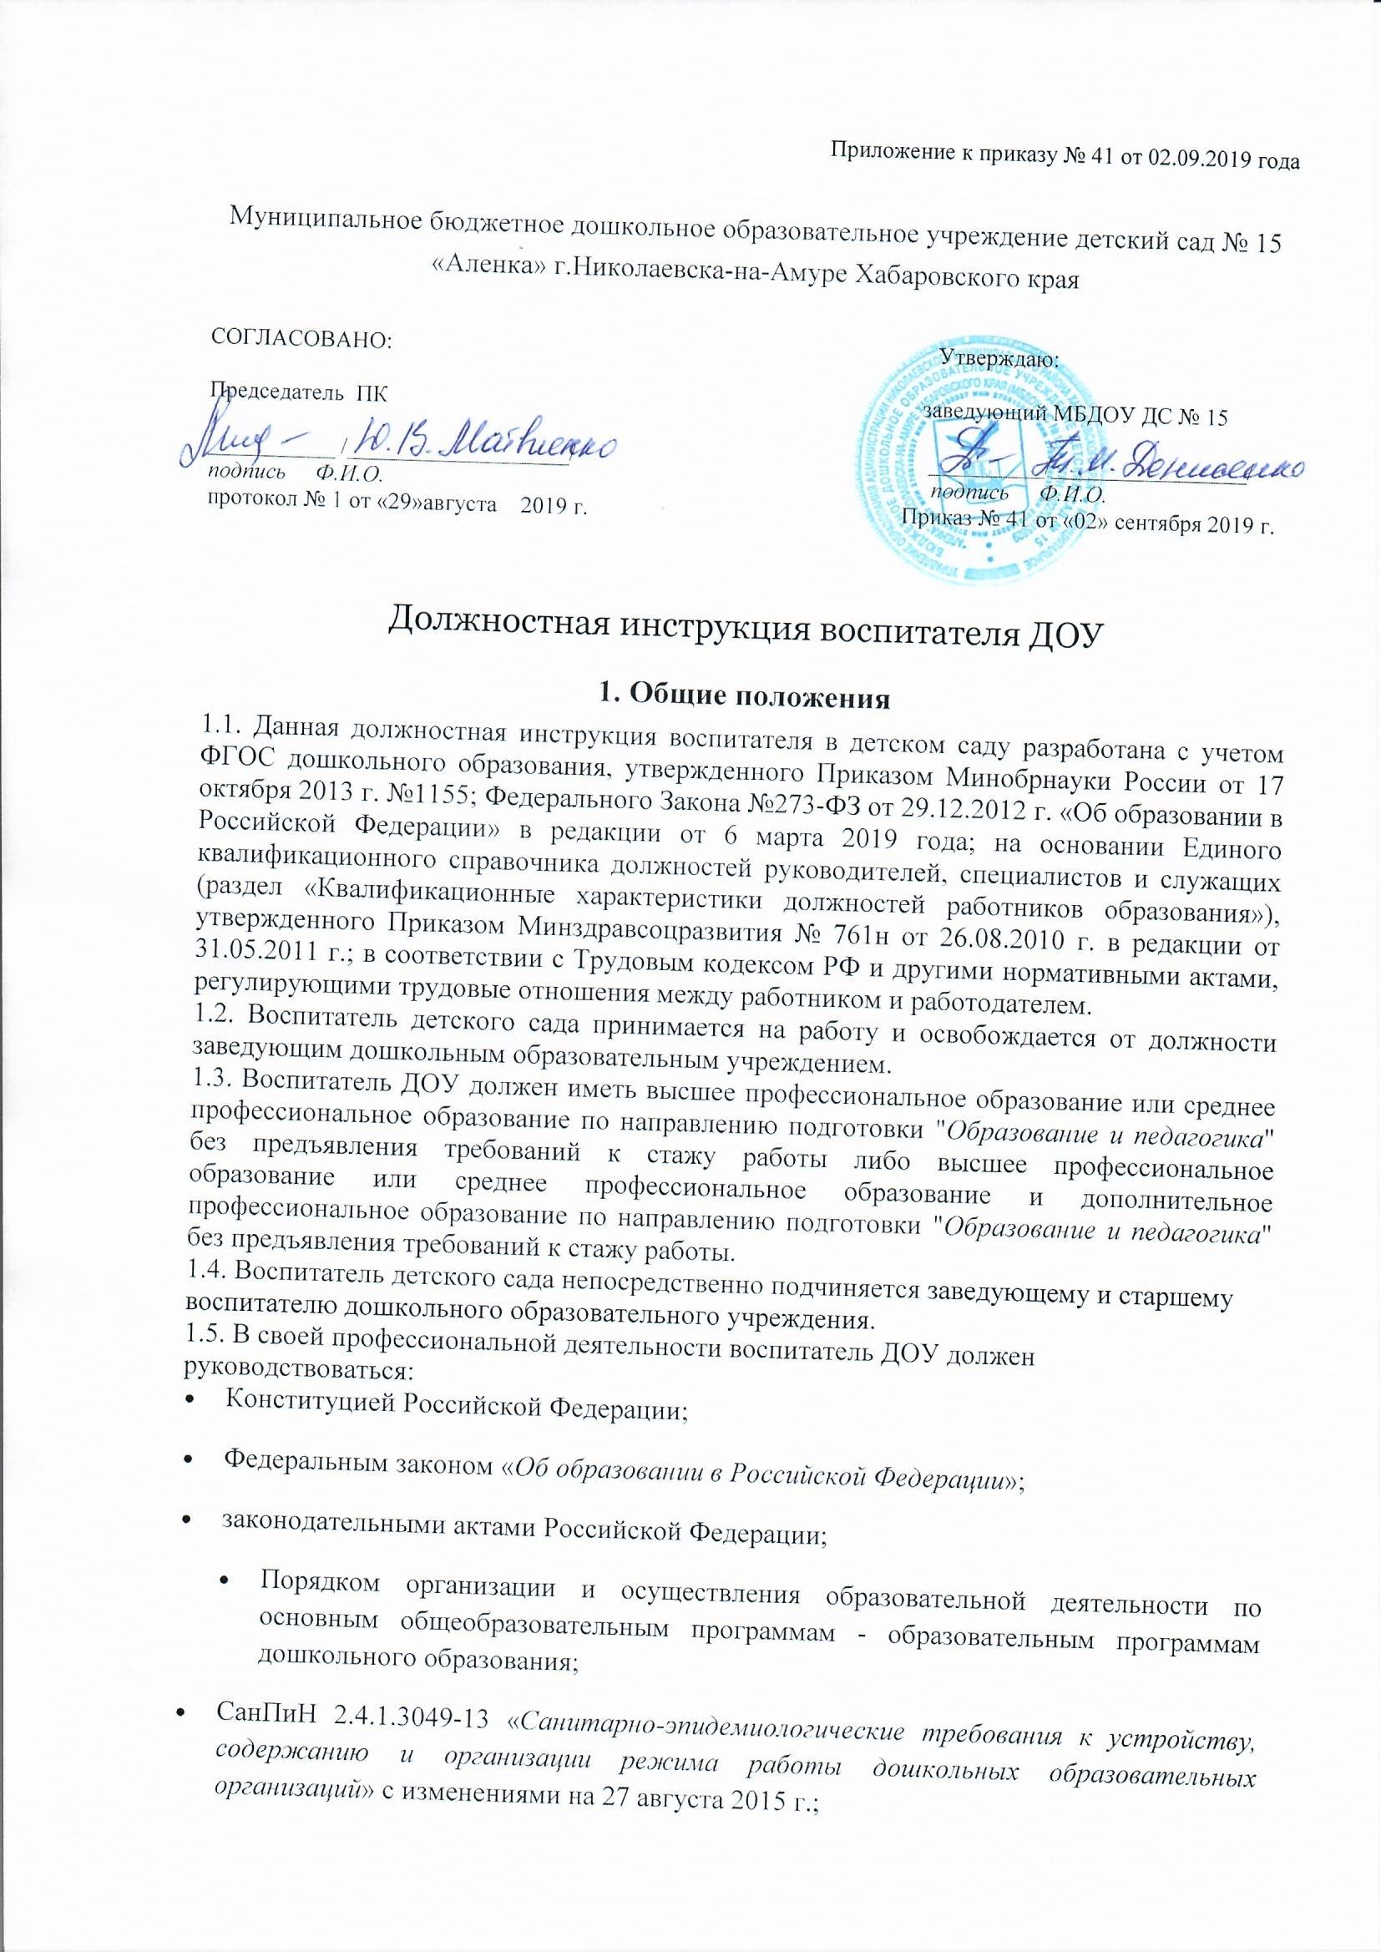

* Федеральным государственным образовательным стандартом дошкольного образования;
* Уставом и локальными актами дошкольного образовательного учреждения;
* Правилами внутреннего трудового распорядка, утвержденными в детском саду;
* Коллективным договором;
* приказами и распоряжениями заведующего детским садом;
* Трудовым договором и Договором, заключенным с родителями (законными представителями) ребенка и др.;
* правилами и нормами охраны труда и пожарной безопасности.

1.6. Воспитатель также должен руководствоваться настоящей должностной инструкцией, [инструкцией по охране труда для воспитателя ДОУ](https://dou.su/node/72), другими [инструкциями по охране труда при выполнении работ](https://dou.su/ot/work) и эксплуатации аудио- и видеотехники.

1.7. Воспитатель ДОУ должен знать:

* приоритетные направления развития образовательной системы Российской Федерации;
* законы и другие нормативные правовые акты, регламентирующие образовательную деятельность дошкольного образовательного учреждения;
* инструкцию по охране жизни и здоровья детей;
* педагогику, детскую, возрастную и социальную психологию;
* психологию отношений, индивидуальные и возрастные особенности детей;
* возрастную физиологию и гигиену;
* методы, формы и технологию мониторинга деятельности воспитанников;
* педагогическую этику;
* теорию и методику воспитательной работы, организации свободного времени воспитанников;
* новейшие достижения в области методики дошкольного воспитания;
* современные педагогические технологии продуктивного, дифференцированного, развивающего обучения, реализации компетентностного подхода;
* методы убеждения, аргументации своей позиции, установления контактов с воспитанниками разного возраста, их родителями (законными представителями) и коллегами, являющимися сотрудниками ДОУ;
* технологии диагностики причин конфликтных ситуаций, их профилактики и разрешения;
* основы экологии, экономики, социологии;
* трудовое законодательство Российской Федерации;
* основы работы с текстовыми и графическими редакторами, презентациями, электронной почтой и web-браузерами, мультимедийным оборудованием;
* правила внутреннего трудового распорядка, утвержденные в детском саду;
* санитарно-эпидемиологические требования, предъявляемые к организации образовательного процесса в детском саду;
* правила по охране труда и пожарной безопасности.

1.8. Воспитатель детского сада должен строго соблюдать Конвенцию ООН о правах ребенка и Федеральный закон от 24.07.98 № 124-ФЗ (в редакции от 28.12.2016) "*Об основных гарантиях прав ребенка в Российской Федерации*", пройти обучение и иметь навыки оказания первой помощи.

**2. Должностные обязанности**

Воспитатель детского сада имеет следующие должностные обязанности:

2.1. Осуществляет воспитательно-образовательную деятельность воспитанников, обеспечивая выполнение образовательной программы в соответствии с федеральным государственным образовательным стандартом дошкольного образования (ФГОС ДО) и годовым планом ДОУ;

2.2. Содействует созданию благоприятных условий для индивидуального развития и нравственного формирования личности воспитанников, вносит необходимые коррективы в систему их воспитания.

2.3. Осуществляет изучения личности детей, их склонностей, интересов, индивидуальных способностей, содействует росту их познавательной мотивации, становлению их учебной самостоятельности, формированию компетентностей и развитию способностей в разных формах организации детской деятельности.

2.4. Осуществляет наблюдение за поведением детей в период их адаптации в детском саду, создает благоприятные условия для легкой и быстрой адаптации.

2.5. Создает благоприятную микросреду и морально-психологический климат для каждого ребенка. Способствует развитию общения детей. Помогает воспитаннику решать возникшие проблемы в общении с детьми в группе, педагогическими работниками, родителями (лицами, их заменяющими).

2.6. Осуществляет помощь детям в образовательной деятельности, способствует обеспечению уровня их подготовки соответствующего требованиям ФГОС ДО, федеральным государственным образовательным требованиям.

2.7. В соответствии с индивидуальными и возрастными интересами воспитанников совершенствует жизнедеятельность группы, воспитанников детского сада. Соблюдает права и свободы детей.

2.8. Осуществляет надлежащий присмотр за детьми группы в строгом соответствии с требованиями инструкции по охране жизни и здоровья детей в помещениях и на детских прогулочных площадках дошкольного образовательного учреждения.

2.9. Планирует и организует разнообразную игровую деятельность, самостоятельную и совместную деятельности детей и взрослых, направленную на освоение основной общеобразовательной программы в соответствии со спецификой дошкольного образования и внутренним регламентом жизнедеятельности группы.

2.10. Совместно с музыкальным руководителем и инструктором по физической культуре готовит праздники, организует досуг детей.

2.11. Планирует и организует оснащение развивающей предметно-пространственной среды группы, досуг, выставки работ воспитанников, участие детей в конкурсах разного уровня и другие мероприятия в соответствии с годовым планом детского сада.

2.12. Обеспечивает [охрану жизни, здоровья и безопасность воспитанников](https://dou.su/ot/child) во время воспитательно-образовательного процесса в ДОУ.

2.13. Проводит наблюдения (мониторинг) за здоровьем, развитием и воспитанием детей, в том числе с помощью электронных форм. Ведет активную пропаганду здорового образа жизни среди воспитанников.

2.14. Разрабатывает программу воспитательной и образовательной работы с группой воспитанников дошкольного образовательного учреждения.

2.15. С уважением и заботой относится к каждому ребенку в своей группе, проявляет выдержку и педагогический такт в общении с детьми и их родителями.

2.16. Использует современные инновационные технологии и методики, осуществляет эффективное их применение в своей воспитательной и образовательной деятельности.

2.17. Принимает участие в процедуре мониторинга: в начале учебного года - для определения зоны образовательных потребностей каждого воспитанника; в конце года - в выявлении уровня достижений каждым воспитанником итоговых показателей освоения программы, динамики формирования интегративных качеств.

2.18. Строго соблюдает установленный в ДОУ режим дня и расписания образовательной деятельности воспитанников.

2.19. На основе изучения индивидуальных особенностей, рекомендаций педагога-психолога планирует и проводит с детьми с ограниченными возможностями здоровья коррекционно-развивающую работу.

2.20. Координирует деятельность помощника воспитателя, младшего воспитателя в рамках единого воспитательно-образовательного процесса в группе, соблюдая санитарно-гигиенический режим и ос­новные режимные моменты жизнедеятельности детей.

2.21. Участвует в работе педагогических, методических советов, других формах методической работы, в работе по проведению родительских собраний, оздоровительных, воспитательных и других мероприятий, предусмотренных образовательной программой ДОУ, в организации и проведении методической и консультативной помощи родителям (лицам, их заменяющим).

2.22. Взаимодействует с родителями (законными представителями) воспитанников по вопросам реализации основной общеобразовательной программы, стратегии и тактики воспитательно-образовательного процесса.

2.23. Поддерживает надлежащий порядок на своем рабочем месте, в групповых комнатах и на прогулочной площадке. Бережно и аккуратно использует имущество детского сада, методическую литературу и пособия.

2.24. Строго выполняет все требования настоящей должностной инструкции, правила по охране труда и пожарной безопасности в детском саду.

2.25. Своевременно информирует медицинскую службу ДОУ об изменениях в состоянии здоровья детей, родителей - о плановых профилактических прививках.

2.26. Осуществляет периодическое обновление содержания тематических стендов для родителей, оформление группы и информационных стендов к праздничным датам.

2.27. Ведет в установленном порядке следующую документацию:

* календарный и перспективный, планы;
* план учебно-воспитательной работы;
* журнал (табель) посещения воспитанников;
* паспорт группы;
* журнал контроля состояния охраны труда в группе;
* журнал здоровья;
* протоколы родительских собраний;
* диагностические материалы;
* другую документацию воспитателя ДОУ согласно номенклатуре дел в соответствии с приказом заведующего детским садом.

2.28. Проходит ежегодный медицинский осмотр по установленному в учреждении графику.

2.29. Проходит освоение дополнительных профессиональных образовательных программ профессиональной переподготовки или повышения квалификации.

2.30. Выполняет требования заведующей дошкольным образовательным учреждением, медицинского работника, старшего воспитателя, которые связаны с педагогической деятельностью и охраной жизни и здоровья воспитанников.

**3. Права сотрудника**

3.1. Воспитатель детского сада имеет права, предусмотренные Трудовым кодексом Российской Федерации, Федеральным законом «*Об образовании в Российской Федерации*», Уставом, Коллективным договором, Правилами внутреннего трудового распорядка и другими локальными актами детского сада.

3.2. Воспитатель ДОУ в пределах своей компетенции имеет право:

* принимать участие в работе творческих групп;
* устанавливать деловые контакты со сторонними организациями в рамках своей компетенции;
* вносить свои предложения по улучшению образовательного процесса;
* вносить свои предложения в процессе разработки образовательной программы и годового плана дошкольного образовательного учреждения;
* свободно выбирать и использовать методики обучения и воспитания, учебные пособия и материалы, соответствующие общеобразовательной программе, утвержденной дошкольным образовательным учреждением;
* представлять свой опыт педагогической работы на педагогических советах, методических объединениях, родительских собраниях, отчетных итоговых мероприятиях и в печатных изданиях специализированной направленности;
* знакомиться с проектами решений заведующего детским садом, которые касаются его деятельности;
* ознакомиться с данной должностной инструкцией, получить ее на руки;
* требовать от администрации дошкольного образовательного учреждения создания условий, необходимых для выполнения своих профессиональных обязанностей;
* участвовать в работе органов самоуправления;
* своевременно повышать квалификацию и аттестоваться на добровольной основе;
* на все предусмотренные законодательством Российской Федерации социальные гарантии.

3.3. Воспитатель имеет право на защиту профессиональной чести и достоинства, знакомиться с жалобами и другими документами, содержащими оценку его работы, давать по ним объяснения.

3.4. Воспитатель имеет право информировать заведующего ДОУ, заместителя заведующего по административно-хозяйственной работе (завхоза) о приобретении необходимых в воспитательно-образовательной деятельности обучающих, развивающих, и демонстрационных средств, ремонтных работах оборудования и помещения группы при необходимости.

**4. Ответственность**

4.1. Воспитатель ДОУ несет персональную ответственность:

* за жизнь и здоровье воспитанников во время воспитательно-образовательного процесса, во время присмотра в помещениях ДОУ, на площадке, во время прогулок и экскурсий вне территории детского сада;
* за нарушение прав и свобод воспитанников;
* за невыполнение требований по охране труда, по обеспечению пожарной безопасности;
* за неоказание доврачебной помощи пострадавшему, не своевременное извещение или скрытие от администрации школы несчастного случая.

4.2. За неисполнение или ненадлежащее исполнение без уважительных причин Устава и Правил внутреннего трудового распорядка ДОУ, иных локальных нормативных актов, законных распоряжений заведующего, должностных обязанностей, установленных настоящей инструкцией, в том числе за не использование предоставленных прав, воспитатель несет дисциплинарную ответственность в порядке, определенном трудовым законодательством РФ.

4.3. За применение, в том числе однократное, методов воспитания, связанных с физическим и (или) психическим насилием над личностью ребенка, а также совершение иного аморального поступка воспитатель может быть освобожден от занимаемой должности в соответствии с трудовым законодательством и Федеральным Законом "*Об образовании в Российской Федерации*". Увольнение за данный поступок не является мерой дисциплинарной ответственности.

4.4. За виновное причинение дошкольному образовательному учреждению или участникам воспитательно-образовательного процесса ущерба в связи с исполнением (неисполнением) своих должностных обязанностей воспитатель несет материальную ответственность в порядке и пределах, установленных трудовым и (или) гражданским законодательством.

4.5. Контроль исполнения данной должностной инструкции возлагается на старшего воспитателя дошкольного образовательного учреждения.

**5. Порядок аттестации**

5.1. Аттестация педагогических работников в целях подтверждения соответствия занимаемой должности является обязательной и проходит в сроки, определенные законодательством РФ. Ее проведение должно быть не реже чем раз в 5 лет. При этом стаж и категория воспитателя никоим образом не может повлиять на периодичность проведения процедуры проверки. Такой вид является проверкой на профессиональное соответствие занимаемой должности.

5.2. Аттестация педагогических работников в целях установления квалификационной категории является добровольной и проводится по желанию самого работника в целях повышения имеющейся категории.

5.3. На основе приказа Министерства образования и науки РФ от 7 апреля 2014 г. № 276 г. Москва «*О порядке аттестации педагогических работников государственных и муниципальных образовательных учреждений*» воспитатель может обратиться в аттес­тационную комиссию с заявлением о проведении аттестации или установления соответствия уровня квалификации требованиям, предъявляемым к первой квалификационной категории, имея стаж не менее 2 лет.

Первая квалификационная категория может быть установлена педагогическим работникам на основе:

* стабильных положительных результатов освоения обучающимися образовательных программ по итогам мониторингов, проводимых организацией;
* стабильных положительных результатов освоения обучающимися образовательных программ по итогам мониторинга системы образования, проводимого в порядке, установленном постановлением Правительства Российской Федерации от 5 августа 2013 г. № 662 «*Об осуществлении мониторинга системы образования*»;
* выявления развития у обучающихся способностей к научной (интеллектуальной), творческой, физкультурно-спортивной деятельности;
* личного вклада в повышение качества образования, совершенствования методов обучения и воспитания, транслирования в педагогических коллективах опыта практических результатов своей профессиональной деятельности, активного участия в работе методических объединений педагогических работников организации.

5.4. Воспитатель может обратиться в аттестационную комиссию с заявлением о проведении аттестации или установления соответствия уровня их квалификации требованиям, предъявляемым к высшей квалификационной категории не ранее чем через 2 года после установления первой квалификационной категории.

Высшая квалификационная категория педагогическим работникам устанавливается на основе:

* обладания первой квалификационной категорией;
* достижения обучающимися положительной динамики результатов освоения образовательных программ по итогам мониторингов, проводимых организацией;
* достижения обучающимися положительных результатов освоения образовательных программ по итогам мониторинга системы образования, проводимого в порядке, установленном постановлением Правительства Российской Федерации от 5 августа 2013 г. N 662 «*Об осуществлении мониторинга системы образования*»;
* выявления и развития способностей обучающихся к научной (интеллектуальной), творческой, физкультурно-спортивной деятельности, а также их участия в олимпиадах, конкурсах, фестивалях, соревнованиях;
* личного вклада в повышение качества образования, совершенствования методов обучения и воспитания, и продуктивного использования новых образовательных технологий, транслирования в педагогических коллективах опыта практических результатов своей профессиональной деятельности, в том числе экспериментальной и инновационной;
* активного участия в работе методических объединений педагогических работников организаций, в разработке программно-методического сопровождения образовательного процесса, профессиональных конкурсах.

**6. Регламент взаимоотношений и связи по должности**

Воспитатель детского сада:

6.1. Работает в режиме нормированного рабочего дня по графику, составленному исходя из 36-часовой рабочей недели и утвержденному заведующим дошкольным образовательным учреждением, участвует в обязательных плановых общих мероприятиях ДОУ, на которые не установлены нормы выработки.

6.2. Выступает на совещаниях, педагогических советах, других мероприятиях по вопросам воспитания и образования воспитанников.

6.3. Информирует заведующего детским садом, заместителя директора по административно-хозяйственной работе (завхоза) обо всех недостатках в обеспечении воспитательно-образовательного процесса. Вносит свои предложения по устранению недостатков, по оптимизации работы воспитателя.

6.4. Заменяет временно отсутствующего воспитателя детского сада на основании почасовой оплаты и в соответствии с тарификацией.

6.5. Получает от администрации ДОУ материалы нормативно-правового и организационно-методического характера, знакомится под расписку с соответствующими документами.

6.6. Осуществляет систематический обмен информацией по вопросам, входящим в его компетенцию, с администрацией и педагогическими работниками дошкольного образовательного учреждения.

6.7. Своевременно информирует заведующего детским садом и соответствующие службы обо всех чрезвычайных происшествиях, связанных с жизнью и здоровьем детей.

**7. Порядок утверждения и изменения должностной инструкции**

7.1. Внесение изменений и дополнений в действующую должностную инструкцию производится в том же порядке, в котором принимается должностная инструкция.

7.2. Должностная инструкция вступает в силу с момента ее утверждения и действует до замены ее новой должностной инструкцией.

7.3. Факт ознакомления воспитателя с настоящей должностной инструкцией подтверждается подписью в экземпляре должностной инструкции, хранящемся у работодателя, а также в журнале ознакомления с должностными инструкциями.

С инструкцией ознакомлен:  
  
__________ /_____________________/  
*подпись         Ф.И.О.*  
  
Один экземпляр получил на руки  
и обязуюсь хранить на рабочем месте  
  
«_____»___________2019 г.

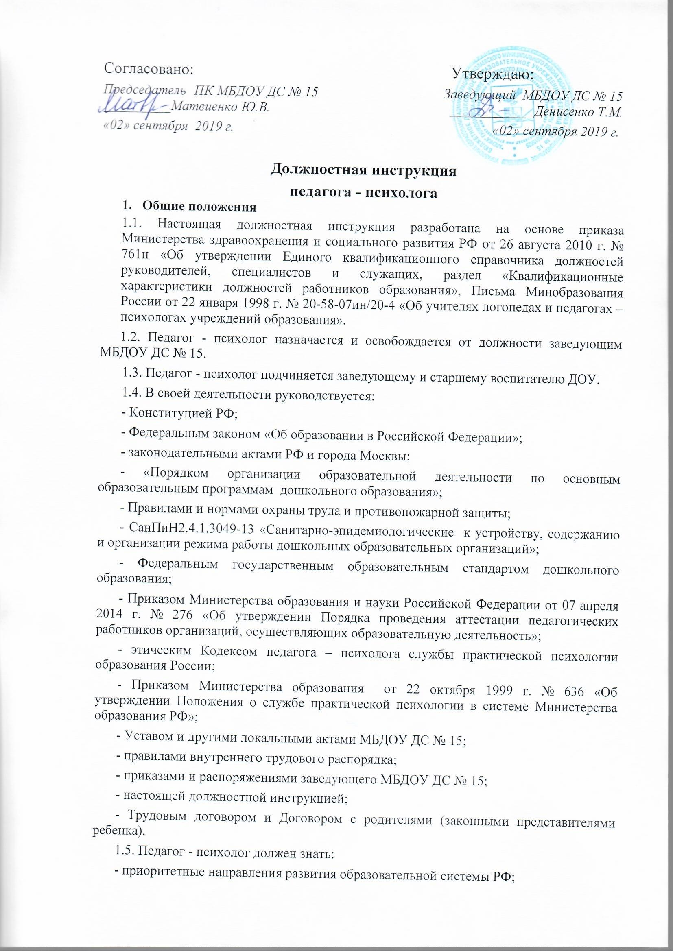

**-** Трудовым договором и Договором с родителями (законными представителями ребенка).

1.5. Педагог - психолог должен знать:

- приоритетные направления развития образовательной системы РФ;

- законы и иные нормативные правовые акты, регламентирующие образовательную физкультурно-спортивную, оздоровительную деятельность;

- Конвенцию ООН о правах ребенка;

- основы дошкольной педагогики, психологии, физиологии и гигиены, анатомо – физиологические и клинические основы психологии;

- детскую и возрастную психологию;

- социальную психологию, детскую нейропсихологию, патопсихологию, психосоматику, психологию труда, психологию личности;

- основы дефектологии, психотерапии, психогигиены, психодиагностики;

- основы психологического консультирования и психопрофилактики;

- методы социально – психологического тренинга общения;

- современные методы диагностики и коррекции нормального и аномального развития ребенка;

- нормативные и методические документы по вопросу профессиональной и практической деятельности;

- новейшие достижения психологической и педагогической наук;

- современные педагогические технологии продуктивного, дифференцированного, развивающего обучения;

- методы убеждения, аргументации, установления контактов с воспитанниками, родителями (лицами, их заменяющими) и специалистами МБДОУ ДС № 15;

- технологии диагностики, методики обследования познавательного и эмоционально – личностного развития ребенка

- специфику развития интересов и потребностей воспитанников;

- основы работы с ПК (текстовые редакторы, таблицы), электронной почтой и веб-обозревателями (браузерами), мультимедийным оборудованием;

- Устав и другие локальные акты организации;

- правила по охране труда и пожарной безопасности;

- санитарно-эпидемиологические требования к организации образовательного процесса;

1.6. Педагог – психолог соблюдает Конвенцию ООН о правах ребенка.

**2**. **Требования к квалификации**

2.1. Педагог – психолог должен иметь высшее профессиональное образование или среднее профессиональное образование по направлению подготовки «Педагогика и психология» без предъявления требований к стажу работы, либо высшее профессиональное образование или среднее профессиональное образование и дополнительное профессиональное образование по направлению подготовки «Педагогика и психология» без предъявления требований к стажу работы.

2.2. Педагог – психолог должен обладать основными компетенциями в организации и осуществлении:

- мероприятий, направленных на укрепление здоровья воспитанников;

- ранней диагностики и коррекции нарушений в развитии ребенка, обеспечении готовности к школе;

- различных видов деятельности и общения воспитанников;

- психологического сопровождения образовательного процесса;

- мониторинговой процедуры;

- развивающих занятий с детьми, направленных на коррекцию определенных недостатков в их психическом развитии;

- взаимодействия с родителями (законными представителями) воспитанников и работниками организации;

- владении информационно-коммуникационными технологиями и умением применять их в мониторинговой процедуре и в коррекционной, развивающей и профилактической работе с детьми.

2.3. На основе приказа Министерства образования и от 07 апреля 2014 г. «Об утверждении Порядка проведения аттестации педагогических работников организаций, осуществляющих образовательную деятельность » педагогический работник может обратиться в аттестационную комиссию с заявлением о проведении аттестации или установления соответствия уровня квалификации требованиям, предъявляемым к первой квалификационной категории, имея стаж не менее 2 лет.

Аттестацию в целях подтверждения соответствия занимаемой должности не проходит специалист:

а) имеющий квалификационную категорию;

б) проработавший в занимаемой должности менее двух лет в организации, в которой проводится аттестация;

в) беременная женщина;

г) женщина, находящаяся в отпуске по беременности и родам;

д) лицо, находящееся в отпуске по уходу за ребенком до достижения им возраста трех лет;

е) отсутствовавший на рабочем месте более четырех месяцев подряд в связи с заболеванием.

Аттестация специалиста, предусмотренная подпунктами "г" и "д" настоящего пункта, возможна не ранее чем через два года после его выхода из указанных отпусков.

Аттестация специалиста , предусмотренная подпунктом "е" настоящего пункта, возможна не ранее чем через год после их выхода на работу.

2.4. Первая квалификационная категория может быть установлена специалисту, который:

- владеет современными образовательными технологиями и методиками и эффективно применяют их в практической профессиональной деятельности;

- вносит личный вклад в повышение качества образования на основе совершенствования методов обучения и воспитания;

- имеет стабильные результаты освоения воспитанниками образовательных программ и показатели динамики их достижений выше средних в субъекте Российской Федерации.

Педагогический работник имеет право обратиться в аттестационную комиссию с заявлением о проведении аттестации или установления соответствия уровня их квалификации требованиям, предъявляемым к высшей квалификационной категории не ранее чем через 2 года после установления первой квалификационной категории.

2.5. Высшая квалификационная категория может быть установлена специалисту , который:

- имеет установленную первую квалификационную категорию;

- владеет современными образовательными технологиями и методиками и эффективно применяют их в практической профессиональной деятельности;

- имеет стабильные результаты освоения воспитанниками образовательных программ и показатели динамики их достижений выше средних в субъекте Российской Федерации, в т.ч. с учетом результатов участия воспитанников во всероссийских, международных конкурсах, соревнованиях;

- вносит личный вклад в повышение качества образования на основе совершенствования методов обучения и воспитания, инновационной деятельности, в освоении новых образовательных технологий и активно распространяют собственный опыт в области повышения качества образования и воспитания.

**3. Должностные обязанности**

3.1. Педагог – психолог обязан:

Осуществлять: - профессиональную деятельность, направленную на сохранение психического, соматического и социального благополучия воспитанников в процессе воспитания и обучения в группах;

- развивающую, коррекционную и профилактическую работу на основе результатов психологического обследования детей;

- индивидуальное взаимодействие с ребенком с использованием диагностических методик (тестовых процедур, естественного эксперимента, бесед,, проективных методик), отвечающих требованиям экономичности процедуры, развивающему характеру взаимодействия взрослого с ребенком, прогностичностью результатов психологического обследования, близостью диагностических заданий к педагогическому процессу;

- мероприятий по обеспечению оптимальной адаптации вновь поступающих детей;

- индивидуальную работу со всеми детьми в период адаптации к детскому саду

- консультирование родителей по вопросам организации периода адаптации ребенка к новым условиям жизни;

- взаимодействие с воспитателем по обеспечению оптимальной адаптации вновь пришедших детей.

- психологическую поддержку творчески одаренных воспитанников, содействие их развитию и организации развивающей среды;

- выбор форм, средств и методов индивидуальных и групповых корригирующих занятий, исходя из психофизиологической целесообразности;

- консультирование воспитателей и родителей (законных представителей) по вопросам стратегии и тактики воспитательно-образовательного процесса;

- проведение специальных обучающих занятий, тренингов для воспитателей по изменению стиля воспитательных воздействий;

- динамическое наблюдение за детьми (выпускниками) посредством взаимодействия с учителями начальных классов, педагогами – психологами школ;

- мониторинг детского развития на основе оценки интегративных качеств ребенка: изучение психологических параметров видов деятельности по направлениям развития ребенка в соответствии с новыми требованиями в сфере образования – ФГОСом дошкольного образования

3.2. Разрабатывать:

- методы и способы коррекции микроклимата группы (при необходимости) и ознакомления с ними воспитателей и специалистов;

- дидактические материалы для осуществления развивающей, профилактической и коррекционной работы;

- рекомендации для родителей по организации жизни ребенка в семье;

- рекомендации по предупреждению эмоциональных перегрузок детей;

- досуг детей и другие мероприятия с детьми в соответствии с годовым планом;

- мероприятия по улучшению психолого – педагогических условий пребывания воспитанников в дошкольной организации.

3.3.Информировать родителей о возрастных и индивидуальных особенностях развития детей.

3.4. Выявлять:

- трудности детей в общении, поведении, обучении, эмоциональном развитии;

- детей, имеющих специфически психофизиологические отклонения и направлять их на консультации в психологические и медико – педагогические центры округа, города;

-стиль взаимодействия воспитателя с детьми в ходе образовательного процесса и в случае необходимости проводить мероприятия по его оптимизации.

3.5. Участвовать:

- в разработке и сопровождении образовательной программы МБДОУ ДС № 15;

- образовательной деятельности с учетом индивидуальных и половозрастных особенностей воспитанников, в обеспечении уровня подготовки воспитанников, соответствующего новым требованиям в сфере образования;

- формирование психологической культуры педагогических работников и родителей (законных представителей), в т.ч. и культуры полового воспитания;

- проведении отчетных мероприятий в группах;

- в организации оптимального режима двигательной активности детей в соответствии с индивидуальными и возрастными особенностями;

- работе педагогических советов, методических объединений в своей образовательной организации, районе, округе, городе;

- семинарах, конференциях и других мероприятиях по вопросам профессиональной деятельности;

- организации и проведении методической и консультативной помощи родителям (законным представителям);

- подготовке и проведении родительских собраний, оздоровительных, воспитательных и других мероприятий, предусмотренных образовательной программой и годовым планом детского сада;

- формировании развивающей среды групп;

- интеграционном взаимодействии с воспитателями и другими специалистами;

- установлении связей с внешними партнерами (школа, психолого – педагогические центры округа, города и т.д.).

3.6. Содействует:

- помощи инвалидам, оказавшимся на территории ДОУ, в преодолении барьеров, мешающих получению ими услуги наравне с другими лицами.

3.7. Владеть современными образовательными технологиями и психологическими методиками и эффективно применять их в профессиональной деятельности.

3.8. Вносить личный вклад в повышение качества образования наоснов совершенствования методов развивающей, коррекционной и профилактической работы, инновационной деятельности в освоении новых образовательных и развивающих технологий и активно распространять собственный опыт в области повышения качества сопровождения образовательного процесса.

3.9. Проводить психологическую диагностику, психокоррекционную, профилактическую и консультативную работу, опираясь на современные достижения в области педагогической и психологической наук, используя современные образовательные технологии.

3.9.1. Психолого – педагогическое изучение личности ребенка:

- психологическое обследование детей (только с согласия родителей(законных представителей):

* при поступлении в детский сад
* при переходе на новый возрастной этап;
* в процессе подготовки к школе;

- диагностику уровня общения детей со взрослыми и сверстниками, выявление психологических причин особенностей общения и составлять план тренингов по развитию коммуникативных навыков;

- оценку межличностных взаимоотношений детей в группе (социометрию) с целью определения социального статуса группы и отдельных детей;

- наблюдение за самостоятельной игровой деятельностью детей и их игровом общении с целью выявления имеющихся навыков уверенного поведения в возникшей проблемной ситуации;

- выявление детей, имеющих проблемы интеллектуального и личностного развития.

3.9.2. Развивающую и сопровождающую работу по развитию интеллектуальной и эмоциональной сферы:

- индивидуальную работу с детьми в процессе их адаптации к детской организации;

- индивидуальную и групповую работу с детьми с целью определения их готовности к обучению в школе;

- корригирующие занятия в соответствии с особенностями развития детей (совместно с воспитателями групп);

- совместные (родители и дети) семинары – тренинги по развитию навыков общения, сотрудничества, разрешения конфликтов;

3.9.3 Консультативную работу:

- консультирование взрослых по вопросам развития и воспитания детей;

- оказание консультативной помощи родителям (законным представителям) и педагогам в решении конкретных проблем;

- помощь воспитателям при затруднениях, связанных с особенностями индивидуального развития отдельных детей;

- специальные занятия, тренинги и другие формы обучения для родителей (при необходимости).

3.10. Способствовать формированию:

- общей культуры личности, социализации, развитию познавательных интересов детей;

- социально – психологической готовности старших дошкольников к обучению в школе;

-потребности у педагогов в психологических знаниях, желания использовать их в интересах ребенка и собственного развития.

3.11. Вести в установленном порядке документацию в соответствии с номенклатурой дел в организации, утвержденной приказом руководителя, своевременно предоставлять администрации необходимые данные.

3.12. Соблюдать:

- права и свободы воспитанников, содержащиеся в Федеральном законе «Об образовании в Российской Федерации», Конвенции о правах ребенка;

- профессиональную этику, сохранять профессиональную тайну, исходя из принципов информационной конфиденциальности, не распространять сведений, полученных в результате диагностической, профилактической, консультативной работы, если ознакомление с ними не является необходимым для решения конкретных проблем и может нанести ущерб ребенку и его окружению.

3.13. Обеспечивать:

- безопасность жизнедеятельности детей и соблюдение требований СанПиН во время непосредственно организованной деятельности;

- соблюдение правил охраны труда и пожарной безопасности;

- охрану жизни и здоровья воспитанников в период образовательного процесса.

3.14. Обобщать и представлять опыт своей психолого – педагогической деятельности для коллег МБДОУ ДС № 15 и других дошкольных организаций округа, города.

3.15. Проходить медицинский осмотр строго по графику.

3.16. Осваивает дополнительные профессиональные образовательные программы профессиональной переподготовки или повышения квалификации (в объеме 72часов) не реже чем каждые 3 года.

3.17. Педагог – психолог при необходимости привлекается администрацией ДОУ к педагогической, методической или организационной работе в пределах установленного рабочего времени.

**4. Права**

4.1. Педагог – психолог имеет права, предусмотренные Трудовым кодексом РФ, Федеральным законом "Об образовании в Российской Федерации", «Порядком организации образовательной деятельности по основным образовательным программа дошкольного образования», Уставом детского сада, Коллективным договором, правилами внутреннего распорядка и другими локальными актами организации.

4.2. Педагог – психолог в пределах своей компетенции имеет право:

- принимать участие в разработке образовательной программы, годового плана организации;

- устанавливать деловые контакты со сторонними организациями в рамках своей компетенции;

- вносить предложения по совершенствованию образовательного процесса;

- представлять свой опыт работы на педагогических советах, методических объединениях, родительских собраниях, отчетных итоговых мероприятиях и в печатных изданиях специализированной направленности;

- знакомится с проектами решений руководителя дошкольной организации, касающимися его деятельности;

- требовать от администрации организации создания условий, необходимых для выполнения профессиональных обязанностей;

- участвовать в работе органов самоуправления.

4.3. Повышать свою квалификацию (не реже 1 раза в 3года).

**5. Ответственность**

5.1. Педагог – психолог несет персональную ответственность:

- за жизнь и здоровье воспитанников во время образовательного процесса;

- за нарушение прав и свобод воспитанников, определенных законодательством РФ, Уставом и другими локальными актами МБДОУ ДС № 15.

5.2. В случае нарушения Устава организации, условий Коллективного договора, правил внутреннего трудового распорядка, настоящей должностной инструкцией, приказов заведующего педагог – психолог подвергается дисциплинарным взысканиям в соответствии со статьей 192 ТК РФ.

5.3. За применение методов воспитания, связанных с физическим и (или) психическим насилием над личностью воспитанника, педагог – психолог может быть уволен по ст. 336, п. 2 Трудового кодекса РФ.

5.4. Педагог – психолог несет дисциплинарную ответственность за некачественное и несвоевременное выполнение обязанностей и неиспользование прав, предусмотренных данной должностной инструкцией.

***С должностной инструкцией ознакомлен****:*

*________________/_____________________________________________________/*

Подпись расшифровка подписи

«___»_______________________________20___ г.